с. ЧУМАКОВО Куйбышевского р-на Новосибирской области |  | УЧРЕДИТЕЛЬ  Администрация  Чумаковского  сельсовета

Вестник № 498

22 сентября 2023

О ф и ц и а л ь н ы е д о к у м е н т ы

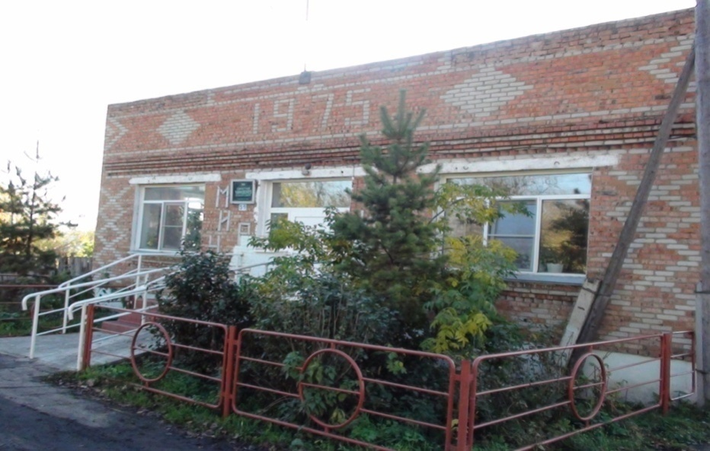
Ч у м а к о в с к о г о с е л ь с о в е т а

АДМИНИСТРАЦИЯ
ЧУМАКОВСКОГО СЕЛЬСОВЕТА
КУЙБЫШЕВСКОГО РАЙОНА
НОВОСИБИРСКОЙ ОБЛАСТИ

ПОСТАНОВЛЕНИЕ
с. Чумаково

21.09.2023 № 74

Об утверждении перечня муниципальных услуг, предоставляемых администрацией Чумаковского сельсовета Куйбышевского района Новосибирской области

В соответствии с Федеральным законом от 27.07.2010 № 210-ФЗ «Об организации предоставления государственных и муниципальных услуг», распоряжением Правительства Российской Федерации от 18.09.2019 № 2113-р «О Перечне типовых государственных и муниципальных услуг, предоставляемых исполнительными органами субъектов Российской Федерации, государственными учреждениями субъектов Российской Федерации и муниципальными учреждениями, а также органами местного самоуправления», типовым (рекомендуемым) перечнем муниципальных услуг органов местного самоуправления муниципальных образований Новосибирской области, утвержденным протоколом Комиссии по повышению качества и доступности государственных и муниципальных услуг Новосибирской области от 28.11.2022 № 31, руководствуясь Федеральным законом от 06.10.2003 №131-ФЗ «Об общих принципах организации местного самоуправления в Российской Федерации», Уставом сельского поселения Чумаковского сельсовета Куйбышевского муниципального района, администрация Чумаковского сельсовета Куйбышевского района Новосибирской области
ПОСТАНОВЛЯЕТ:
1. Утвердить перечень муниципальных услуг, предоставляемых администрацией Чумаковского сельсовета Куйбышевского района Новосибирской области (согласно приложению).
2. Постановление администрации Чумаковского сельсовета Куйбышевского района Новосибирской области от 14.05.2021 № 40 «Об утверждении перечня муниципальных услуг, предоставляемых администрацией Чумаковского сельсовета Куйбышевского района Новосибирской области».
3. Опубликовать настоящее постановление в периодическом печатном издании органов местного самоуправления Чумаковского сельсовета Куйбышевского района Новосибирской области «Вестник» и на официальном сайте администрации Чумаковского сельсовета Куйбышевского района Новосибирской области в телекоммуникационной сети «Интернет».
4. Контроль за исполнением постановления оставляю за собой.

Глава Чумаковского сельсовета
Куйбышевского района
Новосибирской области А.В.Банников
Приложение
к постановлению администрации
Чумаковского сельсовета
Куйбышевского района
Новосибирской области
от 21.09.2023№ 74

Перечень муниципальных услуг, предоставляемых администрацией Чумаковского сельсовета
Куйбышевского района Новосибирской области
№ п/п | Наименование услуги | НПА, определяющий порядок предоставления  муниципальной услуги
1. | Выдача сведений из реестра муниципального имущества | Приказ Министерства экономического развития Российской Федерации от 30.08.2011 № 424 «Об утверждении Порядка ведения органами местного самоуправления реестров муниципального имущества»
2. | Принятие на учет граждан в качестве нуждающихся в жилых помещениях | Жилищный кодекс Российской Федерации от 29.12.2004 № 188-ФЗ;  Закон Новосибирской области от 04.11.2005 № 337-ОЗ «Об учете органами местного самоуправления граждан в качестве нуждающихся в жилых помещениях, предоставляемых в Новосибирской области по договорам социального найма»
3. | Предоставление жилого помещения по договору социального найма | Жилищный кодекс Российской Федерации от 29.12.2004 № 188-ФЗ;  постановление Правительства Российской Федерации от 21.05.2005 № 315 «Об утверждении типового договора социального найма жилого помещения»
4. | Передача в собственность граждан занимаемых ими жилых помещений жилищного фонда (приватизация жилищного фонда) | Закон Российской Федерации от 04.07.1991 № 1541-1  «О приватизации жилищного фонда в Российской Федерации»
5. | Перевод жилого помещения в нежилое помещение | Жилищный кодекс Российской Федерации от 29.12.2004 № 188-ФЗ;  постановление Правительства Российской Федерации от 10.08.2005  № 502 «Об утверждении формы уведомления о переводе (отказе в переводе) жилого (нежилого) помещения в нежилое (жилое) помещение»
6. | Перевод нежилого помещения в жилое помещение | Жилищный кодекс Российской Федерации от 29.12.2004 № 188-ФЗ;  постановление Правительства Российской Федерации от 10.08.2005  № 502 «Об утверждении формы уведомления о переводе (отказе в переводе) жилого (нежилого) помещения в нежилое (жилое) помещение»
7. | Согласование проведения переустройства и (или) перепланировки помещения в многоквартирном доме | Жилищный кодекс Российской Федерации от 29.12.2004 № 188-ФЗ
8. | Предоставление в аренду имущества муниципальной казны без проведения торгов | Земельный кодекс Российской Федерации от 25.10.2001 № 136-ФЗ;  приказ Министерства экономического развития Российской Федерации от 12.01.2015 № 1 «Об утверждении перечня документов, подтверждающих право заявителя на приобретение земельного участка без проведения торгов»
9. | Предоставление в безвозмездное пользование имущества муниципальной казны без проведения торгов
10. | Предоставление разрешения на осуществление земляных работ
11. | Выдача разрешения на снос, замену, пересадку, обрезку зеленых насаждений | Приказ Государственного комитета Российской Федерации по строительству и жилищно-коммунальному комплексу от 15.12.1999 № 153
12. | Присвоение адреса объекту адресации, изменение и аннулирование такого адреса | Постановление Правительства РФ от 19.11.2014 № 1221  «Об утверждении правил присвоения, изменения и аннулирования адресов»
13. | Выдача разрешений на использование земель или земельных участков без предоставления земельных участков и установления сервитута | Земельный кодекс Российской Федерации от 25.10.2001 № 136-ФЗ;  постановление Правительства Российской Федерации от 27.11.2014 № 1244 «Об утверждении правил выдачи разрешения на использование земель и земельного участка, находящегося в государственной или муниципальной собственности»;  постановление Правительства Российской Федерации от 03.12.2014 № 1300 «Об утверждении перечня видов объектов, размещение которых может осуществляться на землях или земельных участках, находящихся в государственной или муниципальной собственности, без предоставления земельных участков и установления сервитутов»;  постановление Правительства Новосибирской области от 20.07.2015 № 269-п «Об установлении Порядка и условий размещения объектов, виды которых установлены постановлением Правительства Российской Федерации от 03.12.2014 № 1300 «Об утверждении перечня видов объектов, размещение которых может осуществляться на землях или земельных участках, находящихся в государственной или муниципальной собственности, без предоставления земельных участков и установления сервитутов», на землях или земельных участках на территории Новосибирской области, находящихся в государственной или муниципальной собственности, без предоставления земельных участков и установления сервитутов»
14. | Признание помещения жилым помещением, жилого помещения непригодным для проживания и многоквартирного дома аварийным и подлежащим сносу или реконструкции | Жилищный кодекс Российской Федерации от 29.12.2004 № 188-ФЗ;  постановление Правительства Российской Федерации от 28.01.2006 № 47 «Об утверждении Положения о признании помещения жилым помещением, жилого помещения непригодным для проживания, многоквартирного дома аварийным и подлежащим сносу или реконструкции, садового дома жилым домом и жилого дома садовым домом»

Председатель редакционного Совета | адрес издателя: | тираж
А.В. Банников | с. Чумаково, ул. Ленина, 59 | 50 экз.

